НАРОДНЫЯ ГУЛЬНI
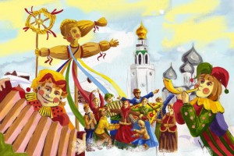
Педагогiка разглядвае гульню, як адзiн з сродкау выхавання дзяцей дашкольнага узросту. Народная гульнi, у якiх выкарыстоуваецца музыка, адносяцца адначасова да лiку як творчых, так рухавых, таму што яны садзейнiчаюць i музычнаму i агульнаму развiццю дзiцяцi.
Народная музычная гульня фармiруе паводзiны дзiцяцi, рысы яго асобы, выхоувае пачуцце дружбы, каллектывiзму, развiвае разумовыя i творчыя здольнасцi малыша.
З’яуляецца неад’емлiмай часткай яго дзейнасцi, гульня прыносiць дзiцяцi радасць. Народныя музычныя гульнi уносяць у дзейнасць дзяцей элементы спаборнiцтва, i спрытнасцi, кемлiвасць. Народныя мелодыi, якiя легка запамiнаюцца, садзейнiчаюць развiццю у дзяцей музычнай памяцi i слыху, выховаюць любоу да беларускай музыкi. Галоунае патрабаванне пры праводзiнах народнай гульнi заключаецца у тым, каб навучыць дзяцей рухацца у адпаведнасцi з характарам музыкi.
Педагагiчныя даследаванне паказваюць, што вядучае жаданне у дзяцей – гэта жаданне руху. Як раз гульня дае магчымаць да ажыулення розных рухау.
Цяжка перацанiць значэнне гульнi у справе фармiравання фiзiчна моцнага, эстэтычна падрыхтованага iнтэлектуальна развiтага члена дзiцячага калектыву.
Народная творчасць узбагачае дзiцячая гульнi новым зместам. Выкарыстоуваючы пацешкi з дзяцьмi малодшага узросту, магчыма выклiкаць у рытмiчны бег, скокi, усе вiды рухау, якiя садзейнiчаюць усебаковаму фiзiчнаму развiццю.
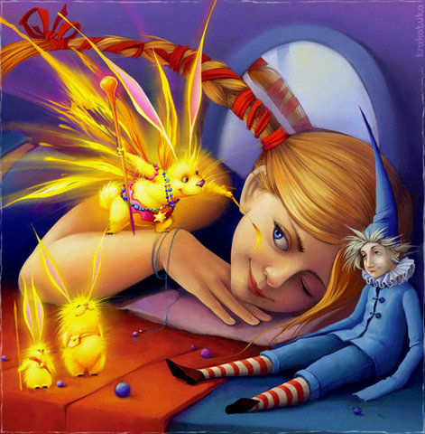
На аснове беларускiх народных песен узнiклi карагоды, разнастайныя па характару i зместу. Карагоды прыйшлi да дзяцей з дарослага рэпертуару.водзячы карагоды, дзецi выражаюць свае асаблiвыя адносiны да каго – небудзь з сяброу.
Адметнай асаблiвасцю народных гульняу з’яуляецца iх вобразнасць, якая будзiць фантазiю, развiвае яго лоукасць, асцярожнасць.
Важнае месца у гульнi займае казка. У ей слова звязваецца дзеннем, выступаючы у драматызаванай форме. Гульня – драматызацыя развiвае у дзяцей комлекс мастацкiх якасцей, фантазiю, густ да музыкi, слова, назiрацельнасць, любоу да прыроды.

